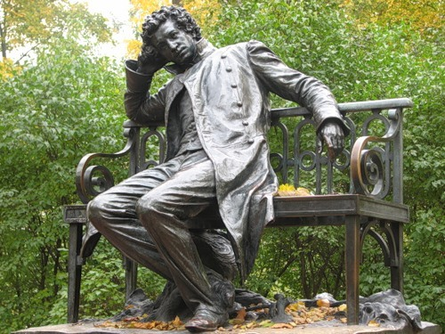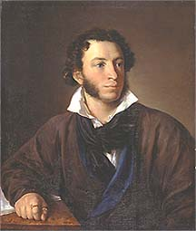
Александр Пушкин родился в Москве 6 июня 1799 года .

19 октября – известная дата, давно и прочно связанная с именем Александра Сергеевича Пушкина. 19 октября 1811 года был открыт Царскосельский лицей.(Это ребята в городе Пушкин, который находится у нас в Санкт-Петербурген, так сейчас его называют в честь А.С.Пушкина)
( Показ слайда, лицей в те времена и на сегодняшние дни)
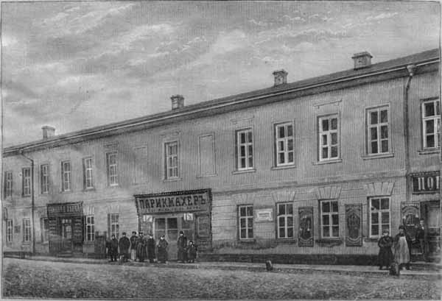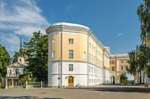
Лицейский период имел в его жизни важнейшее значение. И объясняется это не только тем, что в Царском Селе юный Саша Пушкин обрёл прекрасных учителей, верных друзей и собственное осознание себя Поэтом. Но именно Лицей стал для него истинной семьёй. По крайней мере, это было ощущение, пронесённое через всю его жизнь, такую трагически недолгую...
(Показ слайда маленького Пушкина)
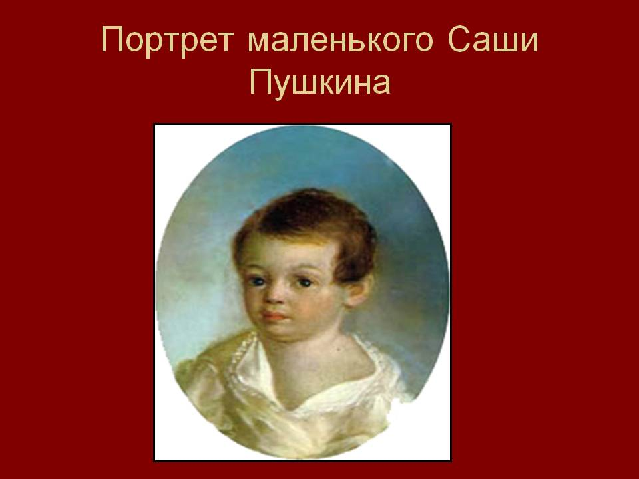
Родители мало уделяли время своему сыну.
Воспитание детей тоже не особо занимало их. Например, сам поэт получил дома только прекрасное знание французского языка да пристрастился к чтению благодаря библиотеке отца Сергея Львовича.
(Показ слайда отца и матери)
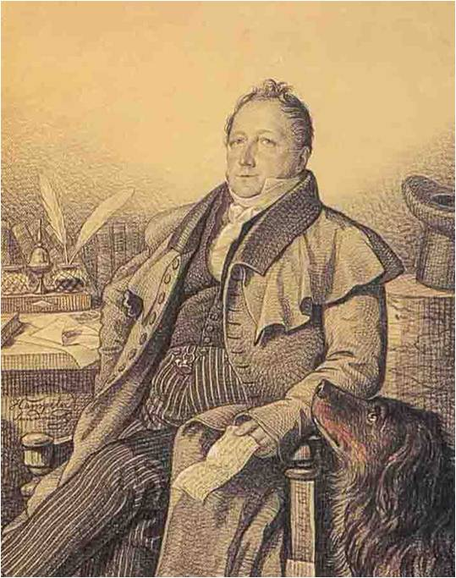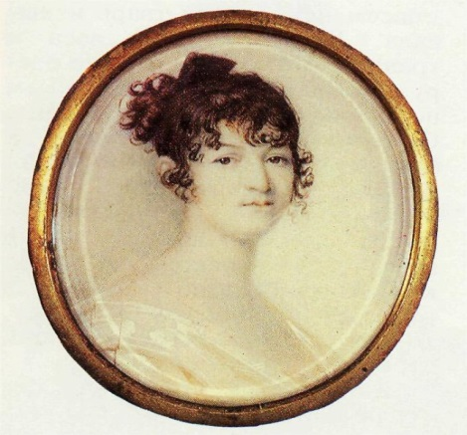
Чаще воспитанием, занималась его няня, Арина Родионовна, которая очень его любила и рассказывала ему очень много сказок.
(Показ слайда няни)
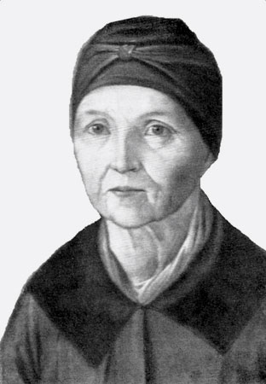
Порой будущему поэту приходилось переживать трудные времена в родительском доме.
Именно поэтому, он очень хотел, чтобы все дети росли счастливыми, и пмсал для них сказки.
Вот какие сказки, он написал для детей:!
У лукоморья дуб зелёный;
Златая цепь на дубе том:
И днём и ночью кот учёный
Всё ходит по цепи кругом;
Идёт направо - песнь заводит,
Налево - сказку говорит.
Там чудеса: там леший бродит,
Русалка на ветвях сидит;
Там на неведомых дорожках
Следы невиданных зверей;
Избушка там на курьих ножках
Стоит без окон, без дверей;
(показ слайда)
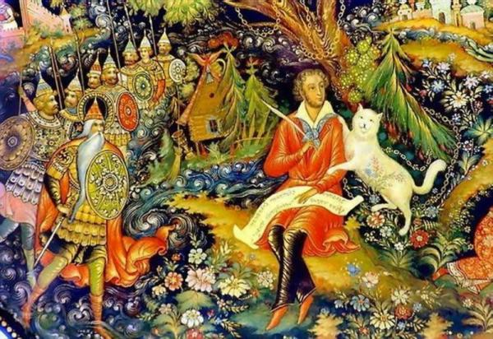

В третий раз закинул он невод,
Пришел невод с одною рыбкой,
С непростою рыбкой, — золотою.
Как взмолится золотая рыбка!
Голосом молвит человечьим:
„Отпусти ты, старче, меня в море!
Дорогой за себя дам откуп:
Откуплюсь чем только пожелаешь.“
Удивился старик, испугался:
Он рыбачил тридцать лет и три года
И не слыхивал, чтоб рыба говорила.
Отпустил он рыбку золотую
И сказал ей ласковое слово:
„Бог с тобою, золотая рыбка!
Твоего мне откупа не надо;
Ступай себе в синее море,
Гуляй там себе на просторе.
(показ слайда)
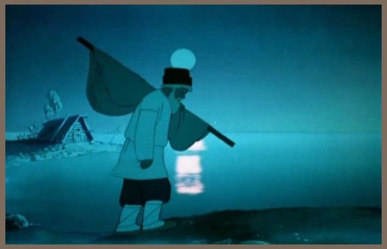
Воротился старик ко старухе,
Рассказал ей великое чудо.
„Я сегодня поймал было рыбку,
Золотую рыбку, непростую;
По нашему говорила рыбка,
Домой в море синее просилась,
Дорогою ценою откупалась:
Откупалась чем только пожелаю.
Не посмел я взять с нее выкуп;
Так пустил ее в синее море.“
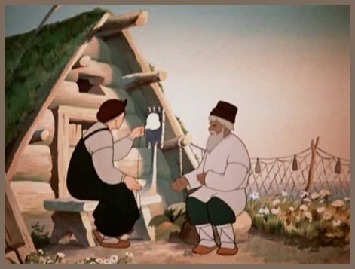
(Показ слайда)
Старика старуха забранила:
„Дурачина ты, простофиля!
Не умел ты взять выкупа с рыбки!
Хоть бы взял ты с нее корыто,
Наше-то совсем раскололось.
(Показ слайда)
У старухи новое корыто.
Еще пуще старуха бранится,
„Дурачина ты, простофиля!
Выпросил, дурачина, корыто!
В корыте много ль корысти?
Воротись, дурачина, ты к рыбке;
Поклонись ей, выпроси уж избу.

Жил-был поп,
Толоконный лоб.
Пошел поп по базару
Посмотреть кой-какого товару.
(Показ слайда)
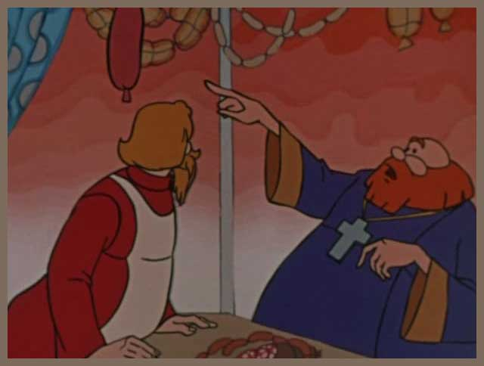
На встречу ему Балда
Идет, сам не зная куда.
„Что, батька, так рано поднялся?
Чего ты взыскался?“
Поп ему в ответ: „Нужен мне работник:
Повар, конюх и плотник.
А где найти мне такого
Служителя не слишком дорогого?»
(Показ слайда)
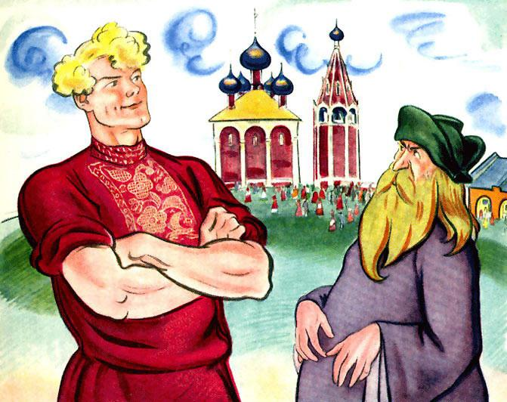
Балда говорит: „Буду служить тебе славно,
Усердно и очень исправно,
В год за три щелка тебе по лбу,
Есть же мне давай вареную полбу“.
Призадумался поп,
Стал себе почесывать лоб.
Щелк щелку ведь розь.
Да понадеялся он на русской авось.
Поп говорит Балде: „Ладно.
Не будет нам обоим накладно.
Поживи-ка на моем подворье,
Окажи свое усердие и проворье“.
Живет Балда в поповом доме,
Спит себе на соломе,
Ест за четверых,
Работает за семерых;
До светла всё у него пляшет,
Лошадь запряжет, полосу вспашет,
Печь затопит, всё заготовит, закупит,
Яичко испечет да сам и облупит.
Попадья Балдой не нахвалится,
Поповна о Балде лишь и печалится,
Попенок зовет его тятей;
Кашу заварит, нянчится с дитятей.
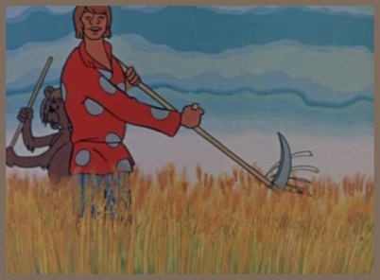
Царь с царицею простился,
В путь-дорогу снарядился,
И царица у окна
Села ждать его одна.
(Показ слайда)
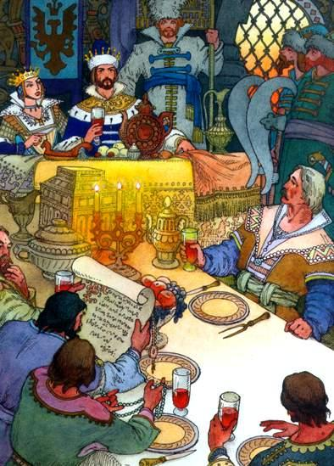

Ждет-пождет с утра до ночи,
Смотрит в поле, инда очи
Разболелись глядючи
С белой зори до ночи;
Не видать милого друга!
Только видит: вьется вьюга,
Снег валится на поля,
Вся белешенька земля.
Девять месяцев проходит,
С поля глаз она не сводит.
Вот в сочельник в самый, в ночь
Бог дает царице дочь.
(Показ слайда)
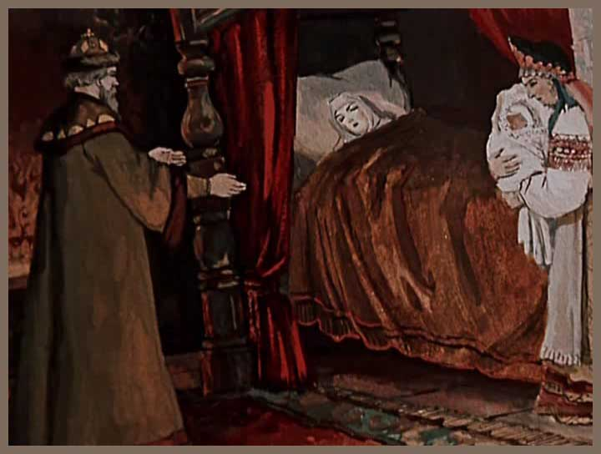
Рано утром гость желанный,
День и ночь так долго жданный,
Издалеча наконец
Воротился царь-отец.
На него она взглянула,
Тяжелешенько вздохнула,
Восхищенья не снесла
И к обедне умерла.
Долго царь был неутешен,
Но как быть? и он был грешен;
Год прошел, как сон пустой,
Царь женился на другой.
Правду молвить, молодица
Уж и впрямь была царица:
Высока, стройна, бела,
И умом и всем взяла;
Но зато горда, ломлива,
Своенравна и ревнива.
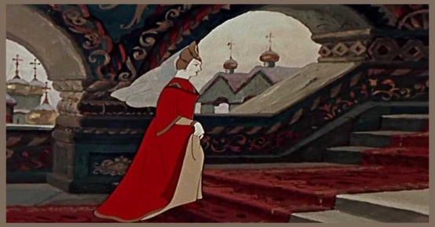
Ей в приданое дано
Было зеркальце одно;
Свойство зеркальце имело:
Говорить оно умело.
С ним одним она была
Добродушна, весела,
С ним приветливо шутила
И, красуясь, говорила:
«Свет мой, зеркальце! скажи
Да всю правду доложи:
Я ль на свете всех милее,
Всех румяней и белее?»
И ей зеркальце в ответ:
«Ты, конечно, спору нет;
Ты, царица, всех милее,
Всех румяней и белее».
И царица хохотать,
И плечами пожимать,
И подмигивать глазами,
И прищелкивать перстами,
И вертеться подбочась,
Гордо в зеркальце глядясь.
( Показ слайда)
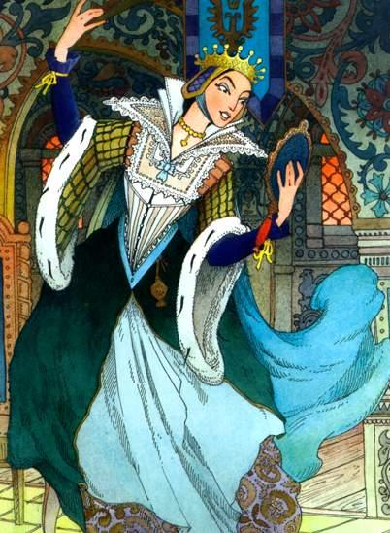

Негде, в тридевятом царстве,
В тридесятом государстве,
Жил-был славный царь Дадон.
С молоду был грозен он
И соседям то и дело
Наносил обиды смело;
( Показ слайда)
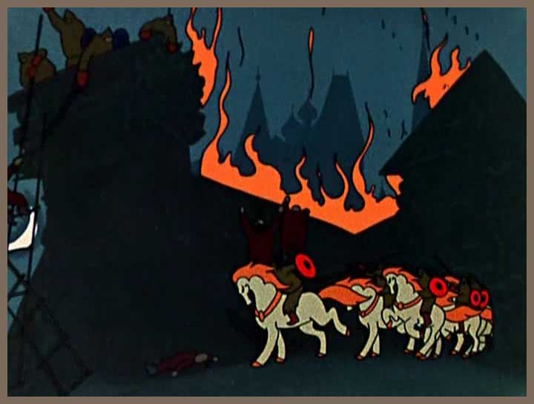
Но под старость захотел
Отдохнуть от ратных дел
И покой себе устроить.
Тут соседи беспокоить
Стали старого царя,
Страшный вред ему творя.
от мудрец перед Дадоном
Стал и вынул из мешка
Золотого петушка.
(Показ слайда)
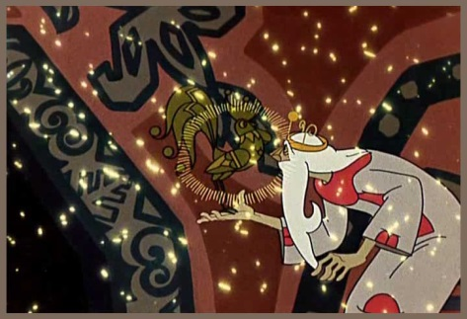
„Посади ты эту птицу, —
Молвил он царю, — на спицу;
Петушок мой золотой
Будет верный сторож твой:
Коль кругом всё будет мирно,
Так сидеть он будет смирно;
Но лишь чуть со стороны
Ожидать тебе войны,
Иль набега силы бранной,
Иль другой беды незванной,
Вмиг тогда мой петушок
Приподымет гребешок,
Закричит и встрепенется
И в то место обернется“.
Царь скопца благодарит,
Горы золота сулит.
„За такое одолженье, —
Говорит он в восхищенье, —
Волю первую твою
Я исполню, как мою“.
И еще очень много других произведений, стихов, сказок, с которыми мы будем еще знакомиться, в подготовительной группе, а также в школе.
Александр Сергеевич Пушкин, был замечательным русским поэтом, его знают не только в России, но и в других странах мира, и приезжаю к нам на экскурсии в Царское село, в музей имени Пушкина, который находится у нас в Санкт-Петербурге, и мы с вами, обязательно посетим этот музей.
Давайте с вами вспомним, где родился А.С Пушкин? (ответы детей)
Как звали его няню?( Ответы детей).
Куда он поступил учиться?(ответы детей)
О каких сказках А.С .Пушкина, мы сегодня поговорили?
После окончания занятия, каждая группа выходит с дипломом участников « Жизнь и творчество Пушкина»

